以HL7/XML-based 建構產前遺傳診斷申報系統

Development of A Prenatal Genetic Diagnosis Declaring System
Based On HL7/XML
林聖凱ª、蘇彥郎^{b}、邱玉娜^{c,d}、溫嘉憲ª、蔡清叢^{b}、彭振興^{b,d}
ª台中榮民總醫院 ^{b}東海大學資訊科學與工程研究所
^{c}台中健康暨管理學院健康管理研究所 ^{d}鉅仁科技

摘要
整個健康照護供應鏈涵蓋了病患關係管理層、Intranets、Extranets及Internet介面資料存取交換技術。隨著電腦軟硬體技術的提昇，許多傳統醫療照護的觀念與方式，勢必將跟著改變，所以為了提昇整體申報效率及資料正確性，電子化作業為必然之趨勢。我們建立了一套全國產前遺傳診斷電子資料庫及網路申報系統，可以提昇檢驗申報、個案追蹤及審核付款之行政效率，以改善國內現行之產前遺傳診斷個案通報作業的缺失。我們的做法是讓各檢驗機構之醫檢人員可在機構內部以web-based方式登錄個案資料到該機構之申報系統，並將個案資料鍵入，以提昇申報作業之效率與品質，並可簡化醫療補助申報流程，而原送檢單位亦可以web-based方式登錄採檢資料及查詢個案診斷報告。此外，申報系統會以符合衛生署推動之國際醫療資訊交換標準HL7的方式，即時地或定時地將此電子病歷訊息傳送匯總到系統主機，以做進一步醫療補助或統計分析作業用。本系統並將個案記錄之細胞遺傳診斷結果改採ISCN (International System for Human Cytogenetic Nomenclature 1995)核型分析的編碼方式(Karyotype designation)。ISCN的核型編碼方式目前已為細胞遺傳學之臨床診斷所普遍接受，同時因為其編碼方式簡潔清楚也適合用電腦做分析處理，可讓產前遺傳診斷資料庫未來能有更大的公衛決策參考及臨床分析應用上的價值
關鍵字：產前遺傳診斷、HL7、ISCN壹、緒論
為提高人口素質，保護母子健康及增進家庭幸福，公衛政策上訂定實施優生保健，內容包含了婚前健檢、產前診斷與諮詢、新生兒先天代謝異常篩檢等，而產前遺傳診斷則為產前檢查的重要工作之一，其目的是希望瞭解胎兒是否具有遺傳性疾病。所謂遺傳性疾病(genetic disease)是指由親代傳給子代的疾病[2]，主要遺傳疾病包括：(一)單基因遺傳病 (二)染色體異常 (三)多基因遺傳病 (四)粒線體遺傳病。產前遺傳診斷主要是透過採取羊水、絨毛組織、胎兒血液等檢體，來做胎兒細胞培養及分析，以診斷胎兒是否有染色體或基因相關之遺傳性疾病。衛生署訂有補助辦法[1]，針對不同條件的受檢者，在評鑑合格之檢驗單位做羊膜穿刺羊水分析及絨毛取樣或胎兒取血分析(海洋性貧血)等檢驗，有不同的補助額度。國內現行之產前遺傳診斷作業流程，主要是以人工手寫方式將個案資料定期匯整到國民健康局建檔，因此不免產生下列幾項主要的缺點：
- 人工填寫容易發生資料書寫不清或填寫不齊全之情形，會造成資料正確性的問題。
- 資料傳遞作業時間較長且效率較差。
- 現有匯整之個案資料項目偏重於補助作業功能，在個案適應症及診斷結果上的記載無法反應臨床診斷的實際情形。
- 現有表單格式過於簡化，不利於進一步分析統計與追蹤個案，無法發揮資料庫在公衛決策參考及臨床分析應用上的價值。
以個案記錄表上的『細胞學遺傳檢驗結果』欄為例，其可選擇的結果上僅有少數幾種，若是能改採國際人類染色體命名法ISCN(International System for Human Cytogenetic Nomenclature 1995)的核型分析的編碼方式(Karyotype designation)，將能使檢驗結果變得簡潔清楚(例：46, XX, 1qh+, 16qh+)。ISCN的核型編碼方式目前已為臨床細胞遺傳學診斷所普遍接受，同時因為其編碼方式清楚，也非常適合用電腦做分析處理，可讓產前遺傳診斷資料庫未來能有更大的公共衛生統計及臨床分析應用上的價值。
為了改善國內現行之產前遺傳診斷個案通報作業的缺失，衛生署國民健康局委託台中榮民總醫院規劃建置一套全國產前遺傳診斷資料庫，並開發產前遺傳診斷個案申報系統提供衛生署委託之各檢驗機構使用。申報系統會以符合衛生署推動之國際醫療資訊交換標準HL7的方式，即時地或定時地將此電子病歷訊息傳送匯總到國民健康局主機，以做進一步醫療補助或統計分析作業用。本文將就計劃之規劃建置的做法作分析探討。
貳、方法
我們的目標為建立一套全國產前遺傳診斷電子資料庫，可以提昇檢驗、申報、個案追蹤及審核付款之行政效率，提供更廣泛有效之應用，以改善國內現行之產前遺傳診斷個案通報作業的缺失。
國內目前的產前遺傳診斷申報作業流程，主要是以人工手寫方式將個案資料定期匯總到國民健康局建檔，現行流程如下：送檢單位(附上檢體及個案記錄表) ➔ 受檢單位(實驗室檢驗並產出報告) ➔ 書面通知送檢單位 ➔ 列冊送國健局追蹤管理並申請補助款。
本計劃規劃新的作業方式如下：全國產前遺傳診斷資料庫係統一建置於國民健康局；而各檢驗機構則擁有自己的申報系統主機，可在院所內以web-based方式直接在申報系統上登錄個案資料，或是利用原醫院資訊系統(HIS)登錄個案資料後轉至申報系統主機；登錄的個案資料在申報系統上會自動檢查資料的完整性及正確性，然後才會以HL7/XML方式上傳至國民建康局的資料庫中。此外，原送檢單位可以web-based方式到檢驗單位的申報主機上直接登陸採檢資料並可查詢個案診斷報告，以取代現行書面資料重複謄寫及報告人工回覆的作業模式。
在計劃進行的初期，首先配合國民健康局召開專家會議，邀請所有檢驗院所代表討論新的作業流程構想。並持續地以問卷及訪談方式，調查檢驗院所及採檢院所之配合意願，以及全國大型醫檢院所的資料庫系統之現況以及對作業流程之建議事項，以期新系統作業方式能更符合醫檢單位之所需。
本計劃所發展的網路申報系統架構，可讓各檢驗機構可直接將個案資料鍵入，以提昇申報作業之效率與品質，並可簡化醫療補助申報流程。電子化後新的產前遺傳診斷網路申報系統作業流程架構如 (圖一)所示：
為了考量系統未來移植性及Application Server相容性，同時本系統經測試後將透過Internet / Intranet在國健局委檢的醫療單位上線使用，所以我們以JSE作為系統開發環境[3]，同時也將資料庫存取由集中管理改以多層式架構(檢驗單位 / 市衛生局 / 國健局)。在使用者介面上，我們選擇採用web-based作為登錄介面，以減少人員操作訓練上的適應時程，而原採檢單位亦可以web-based方式查詢個案診斷報告。
目前HL7定義了電子資料標準作為交換、管理與整合資料以支援病患照顧與健康服務，特別是用來建立一個有彈性、具成本效益、標準化、有指導方針、實施方法與相關服務的跨平台健康照護資訊系統[9]，所以本系統於資料交換的格式上採用了HL7的訊息，在醫檢院所查詢檢體報告流程上，由於不牽涉雙向互動資訊交換，所以暫不考慮使用HL7的查詢訊息(Query Message) [6]。另外基於資訊模型及醫療文件交換的發展趨勢，所以本系統使用HL7/XML-based格式來傳送個案紀錄正式報告與補助案例清冊電子檔。
本電子申報資料庫系統，包含了四個主要模組：
- 個案資料庫
其存放內容包括該檢驗單位執行之產前遺傳診斷個案之基本資料、檢體資料、檢體結果、及診斷報告。本系統將採用SQL資料庫來開發，同時也規劃讓系統的其他模組以ODBC的方式來取用資料庫，因此系統架構將不會受限於SQL資料庫，未來將可視需要更換資料庫平台。(目前是MySQL DB)
- 全國產前遺傳診斷個案資料庫
其存放內容包括有全國33家檢驗單位通報的產前遺傳診斷個案資料及診斷報告。本系統之統計分析功能將比照國民健康局現有之『產前遺傳診斷分析管理系統』既有報表分析功能，另外加個案追蹤功能讓各地衛生局及國民健康局承辦人員可查詢追蹤結果。
- HL7 Gateway (HL7介面程式)
本模組的主要功能是以符合國際醫療資訊傳輸標準HL7的方式，來傳送產前遺傳診斷個案資訊，包含兩大部分的應用，一為檢驗機構申報主機與全國產前遺傳診斷資料庫的資料傳輸，另一為檢驗機構申報主機與院方既有資訊系統的資料整合。由於HL7並未規範送收訊息雙方的網路機制，業界的系統多半提供以TCP/IP Socket程式或是檔案傳輸(FTP)的方式來相連結，因此我們將實作TCP/IP Socket程式傳送方式。
- Web Server及Application Server
此模組的主要功能在於提供使用者Web-Based的操作界面，並以Client-Server處理方式將使用者送出指令的執行結果，由Web Server接收，再透過Application Server做處理；再由Application Server產生輸出畫面，最後由Web Server回饋至使用者的網路瀏覽器去呈現。
參、系統功能與討論
- 系統功能
- 由於有些受檢單位，在其醫院資訊系統(HIS)中已有相關的檢驗與代檢流程功能，可能不考慮用額外的系統操作，以免讓使用者重覆輸入資料，造成額外的困擾。針對此種需求，我們將開放系統整合界面(Application Program Interface, API)，以及訂定資料傳送方式讓該院資訊系統與本系統交換資料。並採用HL7/XML標準資料格式，以統一各醫療院所的整合資料格式，避免未來系統維護上的複雜度。
- 在HL7訊息標準使用上，我們分別針對 「送檢資料傳輸」、「送檢資料回覆」、「報告資料傳輸」與「報告資料回覆」定義了主動更新類訊息的資訊交換格式以利異質作業平台資料傳輸，所使用的訊息主要包含送檢資料傳輸的OML_O21(laboratory order message)訊息、檢驗報告資料傳輸的ORU_R01(unsolicited observation message)訊息、以及回覆訊息ACK(general acknowledgment)，但是由於國內目前並無EPR等醫療資源分享的規定法令，所以我們暫時並未將HL7的Query類的訊息納入。
- 為了數位化染色體結構，同時可供醫管單位未來能進一步作統計分析之用，所以本系統在個案記錄表上的「細胞學遺傳檢驗結果」欄，讓輸入者填入ISCN的核型分析編碼格式，將能使檢驗結果變得簡潔清楚，例如；46,XY,inv(3)(p13q21)。但是由於使用者在輸入時可能產生的錯誤，甚至是否會有對於染色體結構錯誤的描述方式，將是未來要觀察的部分之一。
- 我們也將「異常個案追蹤結果」、「月申請資料轉置作業」與「國健局月申請資料審核作業」納入在系統功能上，以使各地衛生局或送檢單位可以追蹤異常個案的發展，而檢驗單位則以XML message向國健局上傳已發報告的補助個案申報資料。
- 資料管理
關於資料管理方式採用集中或是分散處理，可能要考慮幾個因素：管理控制、應用技術、資料屬性、IT人員的支援、使用者能力、組織結構等[3]，資料庫結構的選擇也將影響本系統的建置與後續之維護管理。我們規劃不採用集中式主機的架構，而選擇以多層式架構來處理產前診斷作業：
  - 產前遺傳診斷資料庫：資料庫系統主機建置於國民健康局。擁有全國產前遺傳診斷的完整資料，非台北市及高雄市的檢驗資料直接傳送至此主機，台北市及高雄市的檢驗資料則透過台北市婦幼醫院及高雄市衛生局申報主機上傳資料。
  - 台北市婦幼醫院及高雄市衛生局之申報系統主機：匯總處理所轄檢驗單位之個案補助審核作業，及相關資料匯總上傳國民健康局主機的工作。擁有所管轄地區的完整資料，有利於該區域的資料統計及分析。
  - 各檢驗單位之申報系統主機：處理該檢驗單位之個案資料登錄、上傳、查詢及統計分析等作業。並可開放原採檢單位登錄及查詢功能。
本系統採用多層式架構的考量因素如下：
  - 離線作業需要。即使檢驗單位暫時無法連線國健局主機，仍然可以維持在醫檢院所內部本系統功能的正常運作。
  - 資料所有權區分。資料所有權依層級之不同，可保有不同程度的完整資料，以檢驗單位申報主機為例，對於非申報資料，例如自費項目(國健局不補助項目) 的資料，可以自行運用。
  - 安全性因素。除了資料分開存放外，由於限制進入國健局伺服器的使用者身分，並且申報資料需要經過加解密後才能單向傳送或查詢，將有益於各級伺服器安全機制的維護。此外，在尊重醫病資料隱私性的前提下，系統設定依使用者權限管制其可閱讀範圍及使用功能，而醫師所簽核的檢驗報告也需透過認證程序，防止資料被竄改並達到不可否認性的安全機制。
  - 客制化因素。各醫檢院所可以自行增加服務功能於所屬系統主機，發揮各醫檢院所之醫療服務特色，讓產前遺傳診斷資料庫能充分利用，發揮更大的應用價值。例如：
- 提供民眾病患相關的衛教功能。
- 加強(本院所及原採檢)醫師相關的知識管理功能。
- 可作為檢驗單位與採檢單位的資訊溝通橋樑。
- 公共衛生統計及臨床分析上的研究。
- 與現有檢驗院所的資訊系統整合，可大幅簡化作業流程，及提昇資料的正確性、完整性、和即時性。
    - 系統維護與更新
由於本系統才剛上線實施，未來勢必面臨系統功能調整的問題(例如新增補助項目)，因此在面臨更新時，我們可能會遭遇下列問題：
      - 程式更新時線上所有節點無法同步。比較直接的方式是從國健局的伺服器把關，如果是舊版的使用者則一律拒絕進入，但是這種方式有可能會造成檢驗單位申報作業的困擾。
      - 或許考慮採用Web-based下載程式自動更新，但是為了應付使用單位的需求(例如能與local HIS結合)，所以本系統目前允許使用單位擁有系統內容的修改權限，因此也為未來系統更新時留下了變數。
      - 以國健局的角度而言，申報資料的正確性是第一優先，目前允許各機構自行修改內容，是否可能會影響資料的完整性及一致性？另外當異常報告需由國健局送至衛生局所作調查追蹤，而他們對於資料內容也擁有修改權，這也是我們需要列入評估的因素。
肆、結論
在醫療資訊作業電子化的趨勢下，我們發展了一套產前遺傳診斷的資料庫申報系統，除了改變傳統人工或是半人工的作業方式，提高作業效率外，並且減少了整個申報流程中可能的錯誤變數。本文所述新的申報處理流程不但具有電子資料的易於儲存、移轉、修改、管理優點以外，資料庫的建立尚能進一步應用於個案的追蹤、分析、統計其結果，不但能加值醫檢單位HIS的功能，亦將有助於公衛政策的擬定參考。
伍、參考文獻
- 行政院衛生署國民健康局，“產前遺傳診斷”， http://health99.doh.gov.tw/mb/mb3.htm。
- 顏兆熊、張嘉訓、尹長生，「產科遺傳學及產前診斷」，民國八十年八月。
- 謝清佳、吳琮璠著，資訊管理─理論與實務，智勝文化出版，p10-29，1998年11月.
- 呂凌宇，商務網站架設實作(Linux+J2EE +Tomcat+MySQL)，博碩文化出版，2004年2月。
- 林金水，應用HL7為基礎的參考資料庫於醫療資訊交換系統之發展，碩士論文，2002。
- 黃衍文、劉德明、饒孝先、袁如葦，應用HL7的查詢訊息交換電子病歷之研究，Medical Information Symposium in Taiwan 2003.
- Felix Mitelman, An International System for Human Cytogenetic Nomenclature (1995), S. Karger, Basel, Oct. 1995.
See also http://www.iscn1995.org/
- Glenn J. Fala, Kathryn T. Clayton, Diane M. Masciantonio, Applying expert systems to health care management, Proceedings of the 1995 ACM symposium on Applied computing.
- Health Level Seven Website，http://www.hl7.org/。
- James R. Warren, Heath K. Frankel, Joseph T. Noone and Berend-J. van der Zwaag, Supporting Special-Purpose Health Care Models via Web Interfaces, Proceedings of the First Australasian User Interface Conference 2000, page 118-125.
- Jinman Kim, David Dagan Feng, Tom Weidong Cai, Stefan Eberl, A Solution to the Distribution and Standardization of Multimedia Medical Data in E-Health, Proceedings of the Pan-Sydney area workshop on Visual information processing, May 2001.
- Keng Siau, Health Care Informatics, IEEE TRANSACTIONS ON INFORMATION TECHNOLOGY IN BIOMEDICINE, VOL. 7, NO. 1, MARCH 2003.
- Kenji Araki edt., Medical Markup Language (MML) for XML-based Hospital Information Interchange, Journal of Medical Systems, pages:195 – 21, Volume 24, Issue 3, June 2000.
- Zhang Xiaoou, Pung Hung Keng, An XML-based virtual patient records system for healthcare enterprises, Enterprise information systems IV, page 37-43, published by Kluwer Academic Publishers, 2003.

圖一 產前遺傳診斷個案申報系統作業

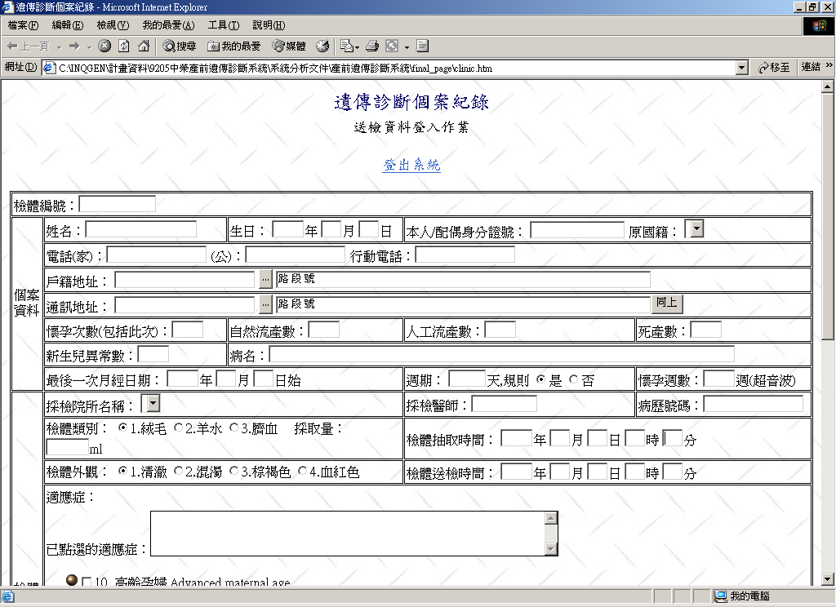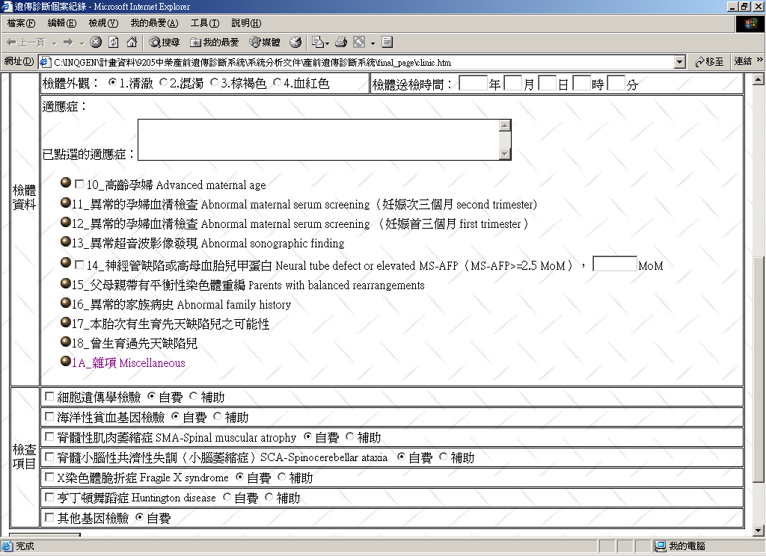

圖二 個案資料登錄功能作業畫面

